Министерство образования и науки РФ

Федеральное автономное бюджетное образовательное учреждение высшего образования

«Омский государственный технический университет»

|  |  |
| --- | --- |
| Факультет (институт) | *Информационных технологий и компьютерных систем* |
|  |  |
| Кафедра | *Прикладная математика и фундаментальная информатика* |
|  |  |

**Лабораторная работа 4**

|  |  |
| --- | --- |
| по дисциплине | ***Алгоритмизация и программирование*** |
|  |  |
| на тему | Разработка программы «Расчет и построение графиков функций, решение нелинейного уравнения и вычисление интеграла» |

Пояснительная записка

|  |  |  |  |  |  |  |  |  |  |  |
| --- | --- | --- | --- | --- | --- | --- | --- | --- | --- | --- |
|  |  |  | **Студента** | | Смоловой Жанны Евгеньевны | | | | | |
|  |  |  |  | | фамилия, имя, отчество полностью | | | | | |
|  |  |  | Курс | *1* |  | Группа | | МО-231 | | |
|  |  |  |  |  |  | |  |  | |  |
|  | | | **Направление (специальность)** | | | | | ***02.03.03*** | | |
|  | | | *Математическое обеспечение и администрирование информационных систем* | | | | | | | |
|  |  |  | код, наименование | | | | | | | |
|  |  |  | Руководитель | | ***ст. преподаватель*** | | | | | |
|  |  |  | ученая степень, звание | | | | | |
|  |  |  | ***Федотова И.В.*** | | | | | | | |
|  |  |  | фамилия, инициалы | | | | | | | |
|  |  |  | Выполнил | | 24.10.2023 | | | | | |
|  |  |  | дата, подпись студента | | | | | |
|  |  |  |  | | | | | | | |
|  |  |  | Смоловая Ж.Е. | | | | | |  | |

|  |  |  |  |  |  |
| --- | --- | --- | --- | --- | --- |
|  |  |  |  |  |  |

Омск 2023

Содержание

1. ЗАДАНИЕ 3

2. ОБЩАЯ СХЕМА АЛГОРИТМА 4

3. ТЕКСТ ПРОГРАММЫ НА C# 6

4. ПРИМЕР РАБОТЫ 7

**1. ЗАДАНИЕ**

*1 задание)*

Для заданных с клавиатуры значений переменных x и n вычислить

2. Z = 2. 4. 6. 8. ... .20.

*2 задание)*

Вычислить значения двух функций в n равномерно распределенных в диапазоне а≤x≤b точках. Результаты оформить в виде таблицы.

|  |  |  |  |  |  |
| --- | --- | --- | --- | --- | --- |
| № | a | b | n | F1(x) | F2(x) |
| 2 | 1 | 2 | 18 | 1+ $2^{x+5}$ | $${(x-1)}^{3}$$ |

**2. ОБЩАЯ СХЕМА АЛГОРИТМА**

Лабораторная работа работа объединяет следующие задачи:

* Вычисление функции с выводом результата на экран;
* Табуляция функции;

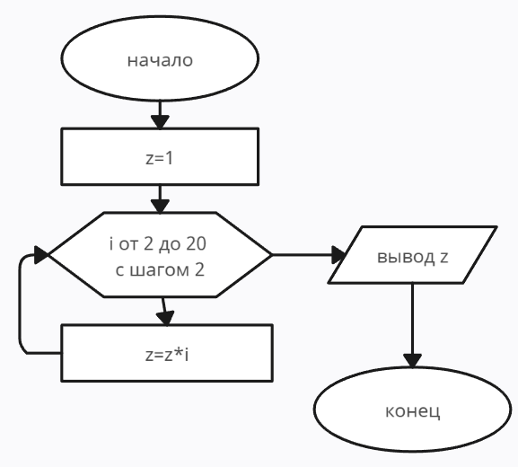

Рисунок 1.1 – Общая схема алгоритма 1 задания

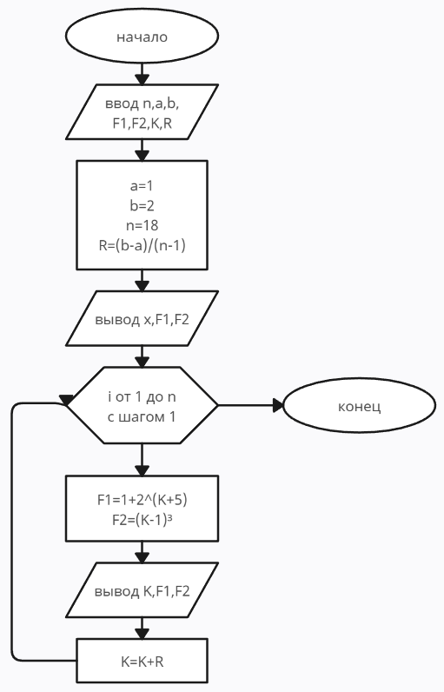

Рисунок 1.2 – Общая схема алгоритма 2 задания

**3. ТЕКСТ ПРОГРАММЫ НА C#**

*1 задание)*

using System;

class Lab3

{

static void Main()

{

double z=1;

for (int i = 2; i <= 20; i += 2)

{

z = z * i;

}

Console.WriteLine(z);

}

}

*2 задание)*

using System;

class Lab3

{

static void Main()

{

int n;

n = 18;

double a, b, F1, F2, R, K;

a = 1;

b = 2;

R = (b - a) / (n - 1);

K = 1;

Console.WriteLine("|x\t |F1\t |F2\t");

Console.WriteLine();

for (int i = 1; i <= n; i++)

{

F1 = 1 + Math.Pow(2, K + 5);

F2 = Math.Pow(K - 1, 3);

Console.WriteLine($"|{K,-20}\t|{F1,-20}\t|{F2,-20}\t|");

K = K + R;

}

Console.WriteLine();

}

}

**4. ПРИМЕР РАБОТЫ**

На рисунке 2.1 представлен пример работы 1 программы.

На рисунке 2.2 представлен пример работы 2 программы.

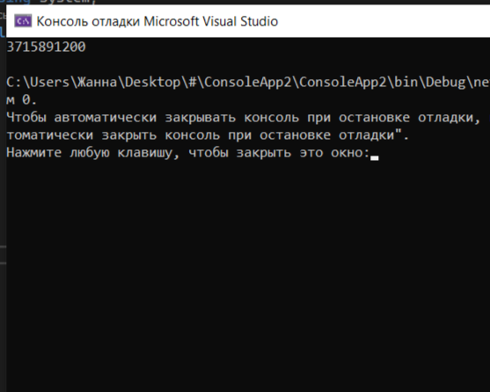

Рисунок 2.1

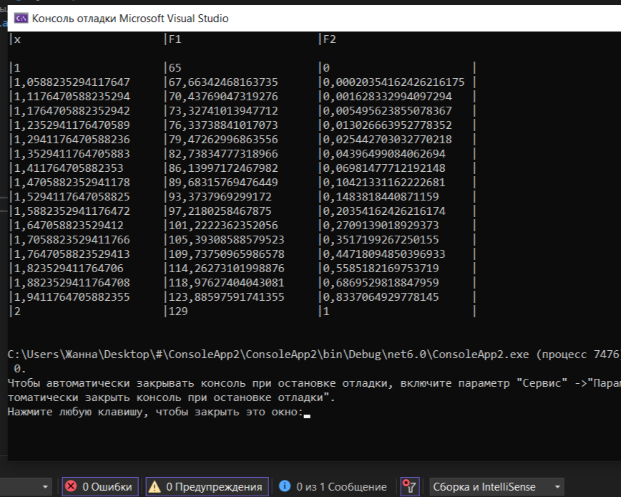

Рисунок 2.2